СОВЕТ ДЕПУТАТОВ
МУНИЦИПАЛЬНОГО ОБРАЗОВАНИ
БОРСКОЕ СЕЛЬСКОЕ ПОСЕЛЕНИЕ
ТИХВИНСКОГО МУНИЦИПАЛЬНОГО РАЙОНА
ЛЕНИНГРАДСКОЙ ОБЛАСТИ
(СОВЕТ ДЕПУТАТОВ БОРСКОГО СЕЛЬСКОГО ПОСЕЛЕНИЯ)

РЕШЕНИЕ

29 января 2015 года № 03-30

Об утверждении нагрудных знаков депутата и главы муниципального образования Борское сельское поселение Тихвинского муниципального района Ленинградской области

В соответствии со статьей 4.9 Положения о флаге муниципального образования Борское сельское поселение Тихвинского муниципального района Ленинградской области, утвержденного решением совета депутатов муниципального образования Борское сельское поселение от 29 апреля 2011 года № 03-73, совет депутатов муниципального образования Борское сельское поселение Тихвинского муниципального района Ленинградской области
РЕШИЛ:
1. Согласиться с предложением авторского коллектива в составе Башкирова Константина Сергеевича, Карпуниной Виктории Валерьевны и Штейнбах Светланы Юрьевны, разработавших эскизы нагрудных знаков депутата и главы муниципального образования Борское сельское поселение Тихвинского муниципального района Ленинградской области в соответствии с прилагаемым изображением (Приложение № 1).
2. Утвердить описания нагрудных знаков депутата и главы муниципального образования Борское сельское поселение Тихвинского муниципального района Ленинградской области (Приложение № 2).
3. Утвердить Положение о нагрудных знаках муниципального образования Борское сельское поселение Тихвинского муниципального района Ленинградской области (Приложение № 3).
4. Обратиться в Геральдический совет при Президенте РФ с целью внесения нагрудных знаков муниципального образования Борское сельское поселение Тихвинского муниципального района Ленинградской области в Государственный геральдический регистр РФ.
5. Поручить Башкирову Константину Сергеевичу представлять интересы муниципального образования Борское сельское поселение Тихвинского муниципального района Ленинградской области в Геральдическом Совете при Президенте РФ.
6. Опубликовать настоящее решение в газете "Трудовая слава" без приложений. Разместить настоящее решение с приложениями на официальном сайте МО Борское сельское поселение в сети Интернет.
7. Настоящее решение вступает в силу после его опубликования (обнародования).

Глава муниципального образования
Борское сельское поселение
Тихвинского муниципального района
Ленинградской области С.Г.Иванова

Приложение № 1
Утверждено
решением совета депутатов
Борское сельское поселение
29 января 2015 г. № 03-30

ИЗОБРАЖЕНИЕ НАГРУДНОГО ЗНАКА ДЕПУТАТА МУНИЦИПАЛЬНОГО ОБРАЗОВАНИЯ БОРСКОЕ СЕЛЬСКОЕ ПОСЕЛЕНИЕ ТИХВИНСКОГО МУНИЦИПАЛЬНОГО РАЙОНА ЛЕНИНГРАДСКОЙ ОБЛАСТИ

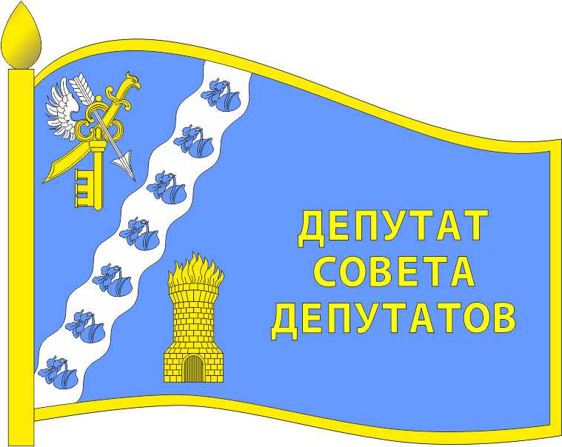

ИЗОБРАЖЕНИЕ НАГРУДНОГО ЗНАКА ГЛАВЫ МУНИЦИПАЛЬНОГО ОБРАЗОВАНИЯ БОРСКОЕ СЕЛЬСКОЕ ПОСЕЛЕНИЕ ТИХВИНСКОГО МУНИЦИПАЛЬНОГО РАЙОНА ЛЕНИНГРАДСКОЙ ОБЛАСТИ

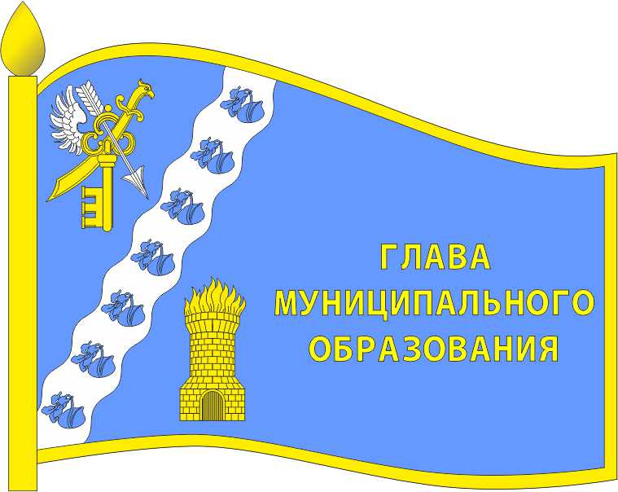

Приложение № 2
Утверждено
решением совета депутатов
Борского сельского поселения
29 января 2015 г. № 03-30

ОПИСАНИЕ НАГРУДНЫХ ЗНАКОВ
МУНИЦИПАЛЬНОГО ОБРАЗОВАНИЯ БОРСКОЕ СЕЛЬСКОЕ ПОСЕЛЕНИЕ ТИХВИНСКОГО МУНИЦИПАЛЬНОГО РАЙОНА
ЛЕНИНГРАДСКОЙ ОБЛАСТИ.

Нагрудные знаки представляют собой стилизованное изображение развевающегося флага муниципального образования Борское сельское поселение Тихвинского муниципального района Ленинградской области с добавлением надписи в правой части полотнища флага в три строки:
- для депутата совета депутатов «ДЕПУТАТ СОВЕТА ДЕПУТАТОВ»,
- для выборного должностного лица местного самоуправления «ГЛАВА МУНИЦИПАЛЬНОГО ОБРАЗОВАНИЯ»
и изготавливается в размерах 25.0 мм. x 18.0 мм.
Основа нагрудных значков изготавливается из металла золотистого цвета.
На поверхности нагрудных знаков муниципального образования Борское сельское поселение Тихвинского муниципального района Ленинградской области использованы эмали и металлы в соответствии с изображением флага муниципального образования Борское сельское поселение Тихвинского муниципального района Ленинградской области.
Нагрудные знаки имеют шпильку для крепления к одежде.
Приложение № 3
Утверждено
решением совета депутатов
Борского сельского поселения
29 января 2015 г. № 03-30

ПОЛОЖЕНИЕ
О НАГРУДНЫХ ЗНАКАХ ДЕПУТАТА И ГЛАВЫ МУНИЦИПАЛЬНОГО ОБРАЗОВАНИЯ БОРСКОЕ СЕЛЬСКОЕ ПОСЕЛЕНИЕ
ТИХВИНСКОГО МУНИЦИПАЛЬНОГО РАЙОНА
ЛЕНИНГРАДСКОЙ ОБЛАСТИ

1. Нагрудные знаки депутата и главы муниципального образования Борское сельское поселение Тихвинского муниципального района Ленинградской области являются символом статуса.
2. Настоящим положением вводится нагрудные знаки депутата и главы муниципального образования Борское сельское поселение Тихвинского муниципального района Ленинградской области.
3. Нагрудный знак депутата муниципального образования Борское сельское поселение Тихвинского муниципального района Ленинградской области вручается на первом заседании вновь избранного состава депутатов Совета депутатов, а нагрудный знак Главы- при вступлении его в должность.
4. Депутаты и Глава муниципального образования Борское сельское поселение Тихвинского муниципального района Ленинградской области пользуются нагрудными знаками в течение срока их полномочий.
5. Нагрудные знаки муниципального образования Борское сельское поселение Тихвинского муниципального района Ленинградской области крепится к одежде, и носятся на левой стороне груди.
6. В случае утраты нагрудного знака он могут быть выдан депутату или Главе муниципального образования Борское сельское поселение Тихвинского муниципального района Ленинградской области повторно по его письменному заявлению в Совет депутатов муниципального образования Борское сельское поселение Тихвинского муниципального района Ленинградской области.

